浙江省义乌中学2009届高三12月月考
生物试卷
08.12
一、选择题（共40题，1-30每题1分，31-40每题2分，共50分）
1．下列哪一组物质的基本组成单位是相同的
A．植物的纤维素和维生素 B．动物的糖原和抗原
C．人的胰岛素和性激素 D．细菌的质粒和基因
2．下图表示有关蛋白质分子的简要概念图，对图示分析正确的是
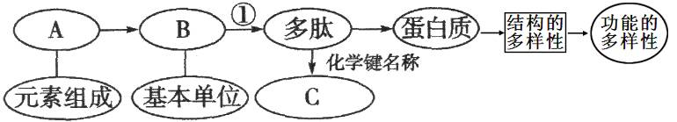

A．A中肯定含有S元素 B．①过程发生所需模板和运输B的工具都是RNA
C．多肽中B的数目等于C的数目
D．蛋白质结构和功能的多样性是细胞多样性的根本原因

3．2008年10月8日，日本下村修、美国沙尔菲和钱永健因在发现绿色荧光蛋白（GFP）等研究方面做出突出贡献，获得2008年度诺贝尔化学奖。GFP在紫外光的照射下会发出绿色荧光。依据GFP的特性，你认为该蛋白在生物工程中的应用价值是
A．作为标记基因，研究基因的表达 B．作为标签蛋白，研究细胞的转移
C．注入肌肉细胞，繁殖发光小白鼠 D．标记噬菌体外壳，示踪DNA路径
4．有一瓶混有酵母菌的葡萄糖培养液，当通入不同浓度的氧气时，其产生的C₂H₅OH和CO₂的量如下表所示。通过对表中数据分析可得出的结论是
氧浓度（%） | a | b | c | d
产生CO₂的量 | 9mol | 12.5mol | 15mol | 30mol
产生酒精的量 | 9mol | 6.5mol | 6mol | 0mol
A．a浓度时酵母菌有氧呼吸速率等于无氧呼吸速率
B．b浓度时酵母菌有氧呼吸速率大于无氧呼吸速率
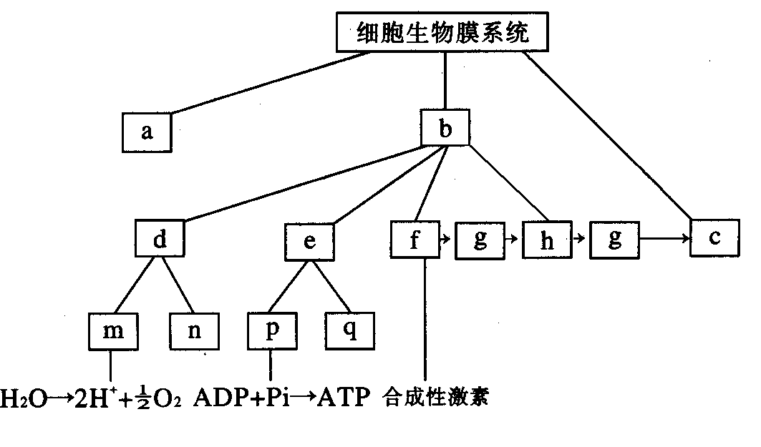
C．c浓度时有50%的葡萄糖用于酵母菌的酒精发酵
D．d浓度时酵母菌只进行有氧呼吸未进行无氧呼吸
5．右图为关于细胞的生物膜系统的概念图，下列相关
叙述错误的是
A．图中a、b、c分别是指细胞膜、具膜的细胞器
和核膜
B．图中m是指叶绿体的类囊体膜
C．图中p是指线粒体的内膜
D．图中的f和ｈ分别是指内质网和高尔基体湖北省黄冈中学2010届高三八月月考化学测试卷
湖北省黄冈中学2010届高三八月月考化学测试卷

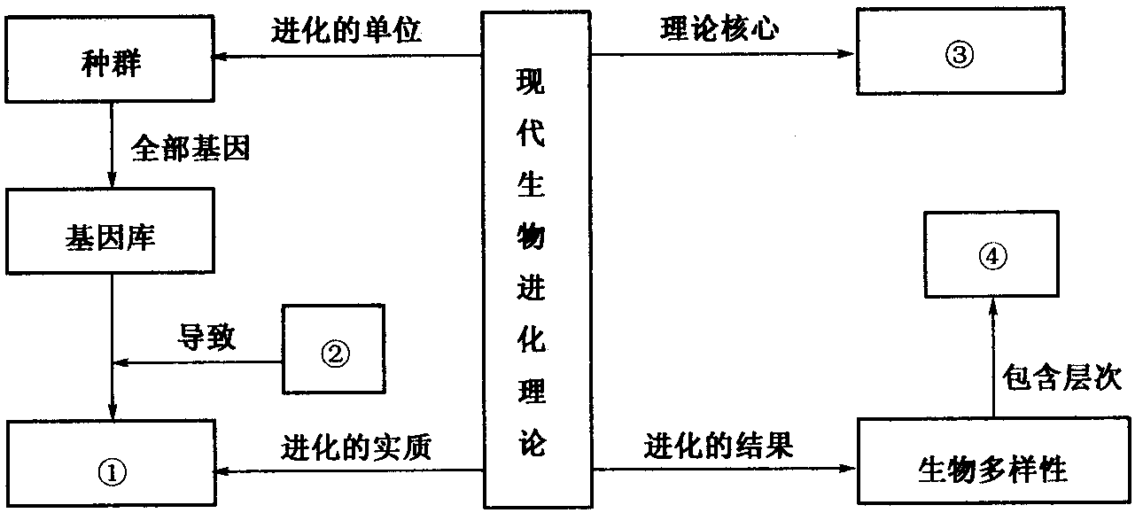
6．以下为现代生物进化理论的概念图，下列说法正确的是

A．①是生物的突变和重组 B．②是生殖隔离
C．③是自然选择学说 D．④是物种多样性
7．生物战剂被称为“穷人的原子弹”。国际间目前认为可能被用作生物战剂的病原体，以炭疽杆菌、肉毒杆菌、天花病毒及鼠疫杆菌四种为主，以下关于上述四种病原体的叙述正确的是w.w.w.k.s.5.u.c.o.m
A．四种病原体的生存方式比较接近，且都是异养需氧型生物
B．这些生物进入人体后，都只有体液免疫起作用，最终由抗体将病原体消灭
C．将大肠肝菌中的青霉素抗性基因导入到肉毒杆菌中需要用到DNA聚合酶
D．四种病原体的遗传物质都是DNA
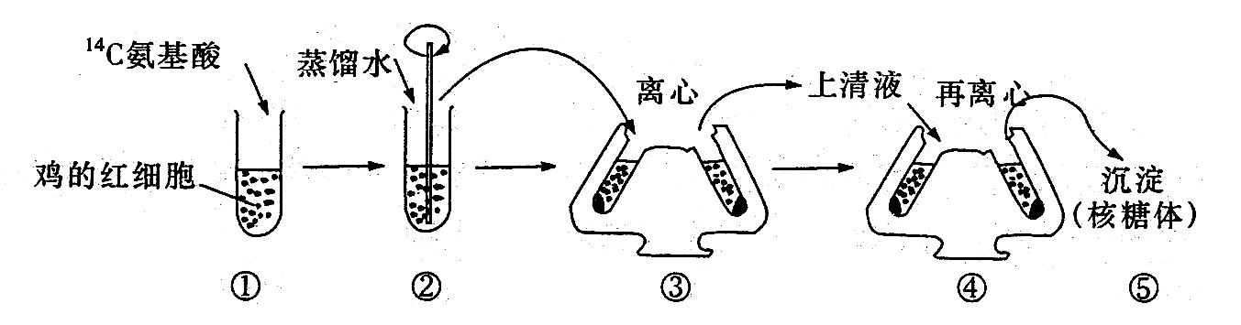
8．下图表示从血液中分离提取核糖体的大致过程，对该过程的叙述，不合理的是

A．离体的核糖体在提供了氨基酸、酶、ATP和适宜的温度、pH条件下可翻译生产蛋白质

B．步骤①加入¹⁴C氨基酸的目的是为了在步骤⑤中检测核糖体
C．步骤②的目的是破坏细胞膜，步骤③、④的目的是分离细胞器
D．该过程运用了渗透作用原理、同位素示踪法、离心法
9．钙是组成生物体的一种重要的化学元素。下列相关的叙述中，正确的是
A．人体细胞内液的渗透压主要由Ca²⁺来维持的
B．植物缺Ca时首先出现症状的部分是老叶
C．CaCl₂可以增大细菌细胞壁的通透性
D．在叶绿体色素的提取实验中，加入CaCO₃的目的是为了研磨充分
10．在人体内，生长激素、胰岛素、谷丙转氨酶、呼吸酶都是蛋白质，控制这些蛋白质合成的基因能在同一个细胞中得到表达的是
A．生长激素，胰岛素 B．生长激素，谷丙转氨酶
C．胰岛素，谷丙转氨酶 D．谷丙转氨酶，呼吸酶
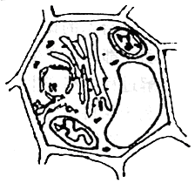
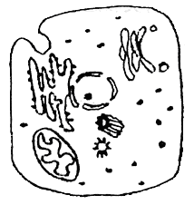
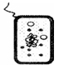
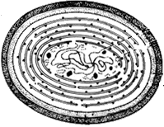
11．对下图所示细胞的概述不正确的是
甲 乙 丙 丁

A．能够进行光合作用的是甲、丁 B．丙、丁不遵循孟德尔的遗传定律
C．甲是已经分化的细胞 D．四种细胞均有线粒体
12．关于真核细胞的呼吸，正确的说法是
A．无氧呼吸是不需氧的呼吸，因而其底物分解不属于氧化反应
B．水果贮藏在完全无氧的环境中，可将损失减小到最低程度
C．无氧呼吸的酶存在于细胞质基质和线粒体
D．有氧呼吸的酶存在于细胞质基质、线粒体内膜、线粒体基质
13．下列对有关实验的描述中，错误的是
A．分离叶绿体中的色素时，不同色素随层析液在滤纸上的扩散速度不同
B．用低倍镜观察不到紫色洋葱鳞片叶外表皮细胞的质壁分离和复原过程
C．观察叶片细胞的叶绿体时，先在低倍镜下找到叶片细胞再换高倍镜观察
D．甲基绿染色可使人口腔上皮细胞的细胞核呈绿色
14．洋葱根尖分生区细胞在分裂过程中不会出现的是
A．在细胞分裂间期，核糖体上合成DNA聚合酶和RNA聚合酶
B．在细胞分裂前期，细胞两极发出纺锤丝形成纺缍体
C．在细胞分裂中期，细胞内ATP的含量迅速减少
D．在细胞分裂末期，高尔基体为细胞壁形成合成多糖
15．下列关于基因重组的说法不正确的是
A．生物体进行有性生殖过程中控制不同性状基因的重新组合属于基因重组
B．减数分裂四分体时期，同源染色体的姐妹染色单体之间的局部交换可导致基因重组
C．减数分裂过程中，随着非同源染色体上的非等位基因自由组合可导致基因重组
D．一般情况下，水稻花药内可发生基因重组，而根尖则不能
16．下列说法中正确的是
A．原核生物和病毒的遗传物质是DNA或RNA
B．在一个种群基因库中，某个基因占全部等位基因数的比率叫做基因频率
C．动物的性状是由细胞核基因和环境共同决定的
D．病毒的变异主要是基因突变和染色体变异
17．下列关于基因突变的描述，正确的一组是
①表现出亲代所没有的表现型叫突变 ②所有的突变都是显性的，有害的 ③基因突变、基因重组和染色体变异三者共同特点就是三者都能产生新的基因 ④突变能人为地诱发产生 ⑤基因突变和染色体变异的重要区别是基因突变在光镜下看不到变化 ⑥DNA分子结构改变都能引起基因突变 ⑦基因突变的频率很低 ⑧基因突变是基因内部碱基对的增添、缺失或改变⑨基因突变有显性突变和隐性突变之分
A．③④⑤⑦⑧⑨ B．④⑤⑦⑧⑨ C．④⑤⑥⑦⑧⑨ D．②④⑤⑦⑧⑨
18．生物学基础研究成果已应用到医药．农业等领域。下列原理与应用相符的是：
①根据DNA分子的特异性，进行亲子鉴定 ②基于细胞呼吸的原理，采用套种、合理密植、大棚种植等措施增加作物产量 ③在细胞膜的功能研究基础上，开发人工“肾”治疗尿毒症 ④根据染色体变异原理，培育出三倍体无子西瓜
A．①②③ B．①②④ C．①③④ D．②③④
19．在蛋白质合成过程中，少量的mRNA分子就可以指导迅速合成出大量的蛋白质。其主要原因是
A．一种氨基酸可能由多种密码子来决定
B．一种氨基酸可以由多种转运RNA携带到核糖体中
C．一个核糖体可同时与多条mRNA结合，同时进行多条肽链的合成
D．一个mRNA分子上可相继结合多个核糖体，同时进行多条肽链的合成
20．在家鼠中短尾（T）对正常尾（t）为显性。一只短尾鼠与一只正常鼠交配，后代中正常尾与短尾比例相同；而短尾类型相交配，子代中有一类型死亡，能存活的短尾与正常尾之比为2：1，则不能存活类型的基因型可能是
A．TT B．Tt C．tt D．TT或Tt
21．通过特定方法，科学家将小鼠和人已分化的体细胞成功地转变成了类胚胎干细胞。有关分化的体细胞和类胚胎干细胞的描述，正确的是
A．类胚胎干细胞能够分化成多种细胞 B．分化的体细胞丢失了某些基因
C．二者功能有差异，但形态没有差异 D．二者基因组相同，且表达的基因相同
22．如果科学家通过转基因技术成功地将一位未婚女性血友病患者的造血细胞进行改造，使其凝血功能恢复正常，则她婚后生育男孩血友病的概率是
A．0 B．25% C．50% D．100%

23．下列哪一项属于克隆
A．将鸡的某个DNA片段整合到小鼠的DNA分子中
B．将抗药菌的某基因引入草履虫的细胞内
C．将鼠骨髓瘤细胞与经过免疫的脾细胞融合成杂交
D．将某种瘤细胞在体外培养繁殖成一个细胞系
24．预防传染病的疫苗家族中增加的第三代疫苗——DNA疫苗,它们是由病原微生物中的
一段表达抗原的基因制成，这段基因编码的产物仅仅引起机体的免疫反应。关于DNA
疫苗的叙述不正确的是
A．DNA疫苗导入人体能够产生特异性免疫
B．导入人体的DNA疫苗在体内直接产生抗体，起到免疫作用
C．DNA疫苗的接种可以达到预防特定微生物感染的目的
D．DNA疫苗接种后引起人体产生的抗体是由浆细胞合成的
25．以下各种植物杂交方式及所采取的处理方法不相符合的是
杂交方式 处理方式
A．蛇麻属雌雄异株，若二倍体♀×四倍体♂ 不需套袋，不需去雄
B．西瓜属雌雄同株异花,若四倍体♀×二倍体♂ 母本去雄
C．玉米属雌雄同株异花,若同时正反交 亲本双方均对雌花套袋,并人工授粉
D．豌豆属雌雄同株同花，若高茎♀×矮茎身♂ 母本去雄并套袋

26．下图是某种二倍体动物个体内的两个细胞分裂图。
下列有关叙述中不正确的是
A．甲是减数分裂图像，乙是有丝分裂图像
B．该动物的体细胞中有四个染色体、两个染色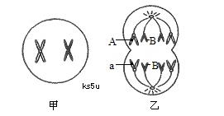
体组
C．甲细胞中染色体、染色单体、DNA的数目
依次是2、4、4
D．该动物个体的基因型是AaBB
27．无尾猫是一种观赏猫。猫的无尾、有尾是一对相对性状，按基因的分离定律遗传。为了选育纯种的无尾猫，让无尾猫自交多代，但发现每一代中总会出现约1/3的有尾猫，其余均为无尾猫。由此推断正确的是
A．猫的有尾性状是由显性基因控制的 B．自交后代出现有尾猫是基因突变所致
C．自交后代无尾猫中既有杂合子又有纯合子
D．无尾猫与有尾猫杂交后代中无尾猫约占1/2
28．农业的发展已由传统农业向现代农业转变，现代农业虽然产量大大提高，但又造成了严重的环境污染，因此我国现在农村大力推广生态农业，下列关于生态农业的叙述不正确的是
A．生态农业中食物链和营养级越多越好 B．生态农业的抵抗力稳定性比现代农业高
C．生态农业设计的指导原则是能量的多级利用和物质的循环再生
D．生态农业属于人工生态系统，人的作用非常突出
29．浙江慈溪采用聚乙烯发泡板为人工浮床，在富营养化污水中栽培绿萝、美人蕉和龟背竹，从而使污染水体得到净化。下列关于人工浮床净化水体机理的叙述正确的是
①植物吸收水中悬浮物，提高水体透明度 ②植物吸收水中的N0₃－ 、PO₄^{3－}等，降低水中氮、磷等含量 ③浮床遮挡部分光，抑制浮游藻类的生长繁殖，防止水华发生 ④浮床下方水体氧浓度升高，减少微生物种类和数量
A．①④ B．②④ C．②③ D．①③
30．中科院动物所和福州大熊猫研究中心合作，通过将大熊猫的细胞核植入去核后的兔子卵细胞中，在世界上最早克隆出一批大熊猫胚胎，这表明我国的大熊猫人工繁殖研究再次走在世界前列。下列有关克隆大熊猫胚胎的叙述中，错误的是
A．在重组细胞分裂多次后，兔子卵细胞质中的蛋白因子会替换原大熊猫细胞的调节
蛋白
B．兔子卵细胞质的作用只能是激发大熊猫细胞核的全能性
C．克隆出的早期胚胎中，各细胞核具有相同的遗传信息
D．在形成早期胚胎的过程中，细胞进行有丝分裂
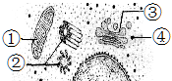
31．图中①～④表示某细胞的部分细胞器．下列有关叙述正确的是
A．该图是高倍光学显微镜下看到的结构
B．此细胞不可能是原核细胞，只能是动物细胞
C．结构①不能将葡萄糖分解成二氧化碳和水
D．结构①和④都存在碱基A和T的互补配对
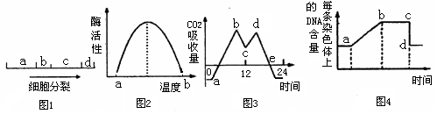
32．对下列四幅图的描述正确的是

A．图1中a阶段X射线照射可诱发突变，b阶段用秋水仙素能抑制纺锤体的形成
B．图2中的温度在a时酶分子结构改变、活性较低
C．图3中bc段和de段的变化都会引起C₃化合物含量的下降
D．图4中造成cd段下降的原因在有丝分裂和减数分裂中是不同的
33．科学的研究方法是取得成功的关键。下列关于人类探索遗传奥秘历程中的科学实验方法及技术的叙述，不正确的是
A．孟德尔在研究豌豆杂交实验时，运用了假说～演绎法
B．萨顿根据基因和染色体的行为存在平行关系，类比推理出基因位于染色体上
C．格里菲思利用肺炎(双)球菌研究遗传物质时，运用了放射性同位素标记法
D．沃森和克里克研究DNA分子结构时，运用了建构物理模型的方法
34．两对相对性状的基因自由组合，如果F₂的分离比分别为9：7、9：6：1和15：1，那么F₁与隐性个体测交，得到的分离比分别是
A．1：3、1：2：1和3：1 B．3：1、4：1和1：3
C．1：2：1、4：1和3：1 D．3：1、3：1和1：4
35．培养人细胞与小鼠细胞的融合细胞发现，细胞会随机丢失来自人细胞的染色体，在仅含有人的1号染色体的融合细胞中，合成出人的尿苷单磷酸激酶。下列叙述不合理的是
A．与人或小鼠细胞相比，融合细胞发生了遗传物质的改变
B．研究方法中需要选择适当的培养基和细胞融合诱导技术
C．细胞融合所依据的原理是细胞膜的功能特性
D．这种研究可能发现人的某一特定基因与特定染色体的关系
36．现有甲、乙两种植株（均为二倍体纯种），其中甲种植株的光合作用能力高于乙种植株，但乙种植株很适宜在盐碱地种植。要利用甲、乙两种植株各自优势，培育出高产、耐盐的植株，有多种生物技术手段可以利用。下列所采用的技术手段中不可行的是
A．利用植物体细胞杂交技术，可获得满足要求的四倍体杂种目的植株
B．将乙种植株耐盐基因导入到甲种植株的受精卵中，可培育出目的植株

C．两种植株杂交后，得到的F₁再利用单倍体育种技术可较快获得纯种的目的植株
D．诱导两种植株的花粉融合并培育成幼苗，幼苗用秋水仙素处理，可培育出目的植株
37．将状况相同的某种绿叶分成四等组，在不同温度下分别暗处理1 h，再光照1h(光强相同)，测其重量变化，得到如下表的数据。可以得出的结论是( )
组别 | 一 | 二 | 三 | 四
温度/℃ | 27 | 28 | 29 | 30
暗处理后重量变化/mg | -1 | -2 | -3 | -1
光照后与暗处理前重量变化/mg | +3 | +3 | +3 | +1
A．该植物光合作用的最适温度约是27℃ B．该植物呼吸作用的最适温度约是29℃
C．27—29℃下的净光合速率相等 D．30℃下的真正光合速率为2 mg／h
38．已知某一动物种群中仅有Aabb和AAbb两种类型个体，Aabb：AAbb=1：1，且该种群中雌雄个体比例为1：1，个体间可以自由交配，则该种群自由交配产生的子代中能稳定遗传的个体比例为
A．1/2 B．5/8 C．1/4 D．3/4
39．基因芯片技术是近几年才发展起来的崭新技术，涉及生命科学、信息学、微电子学、材料学等众多的学科，固定在芯片上的各个探针是已知的单链DNA分子，而待测DNA分子用同位素或能发光的物质标记。如果这些待测的DNA分子中正好有能与芯片上的DNA配对的它们就会结合起来，并在结合的位置发出荧光或者射线，出现“反应信号”，下列说法中不正确的是：
A．基因芯片的工作原理是碱基互补配对
B．待测的DNA分子首先要解旋变为单链，才可用基因芯片测序
C．待测的DNA分子可以直接用基因芯片测序
D．由于基因芯片技术可以检测未知DNA碱基序列，因而具有广泛的应用前景，好
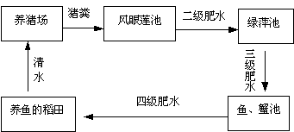比能识别的“基因身份”
40．右图为生态养猪模式。从图中可知该生态
工程属于
A．物质循环利用的生态工程
B．节水和废水处理与应用的生态工程
C．山区小流域综合治理与开发的生态工程
D．清洁及可再生能源系统组合利用的生态
工程
二、非选择题
51．下图为植物新陈代谢的过程示意图，请据图分析回答下列问题：

⑴在图甲的叶绿体中，ADP的转移情况是从______到______；与乳酸菌的发酵相比，图中呼吸过程中特有的步骤是______(填数字)；若植物体在含C¹⁸0₂的环境中生长，一段时间后，植物体周围空气中有没有可能出现¹⁸O₂? 。
⑵在乙图中，若a图所示为阴生植物曲线，则阳生植物曲线与其相比，C点应 移；由b图可知，40℃时植物能否显示生长现象?__ 。C点后光合作用不再增强，可通过__________增大光合作用。
⑶在乙图中，用玻璃大棚种植蔬菜，应选择光强为 (填。“A”、“B”或“C”)，温度为 。并且要用 色的玻璃。
52．科学家对鼠源杂交瘤抗体进行改造，生产出效果更好的鼠—人嵌合抗体，用于癌症治疗。下图表示形成鼠—人嵌合抗体的过程。请据图回答：
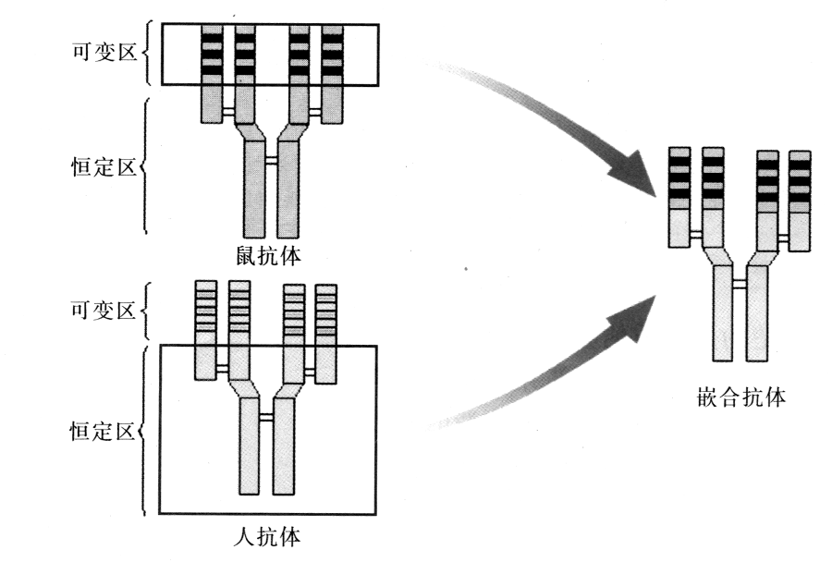

⑴鼠源杂交瘤抗体就是从免疫的小鼠脾脏细胞中获取B淋巴细胞，在诱导剂的作用下
与_____融合，形成杂交瘤细胞，并通过体内培养或体外培养生产的单克隆抗体。这种抗体与普通血清抗体相比较，具有 __的特点。
⑵改造鼠源杂交瘤抗体，生产鼠—人嵌合抗体，属于____（生物工程）的范畴。图示
该过程中，根据预期的嵌合抗体功能，设计嵌合抗体的结构，最终必须对____进行
操作。
⑶经过改造的鼠—人嵌合抗体，与鼠源杂交瘤抗体相比较，突出的优点是____。
53．（8分）应用生物工程技术获得人们需要的生物新品种或新产品。请据图回答下列问
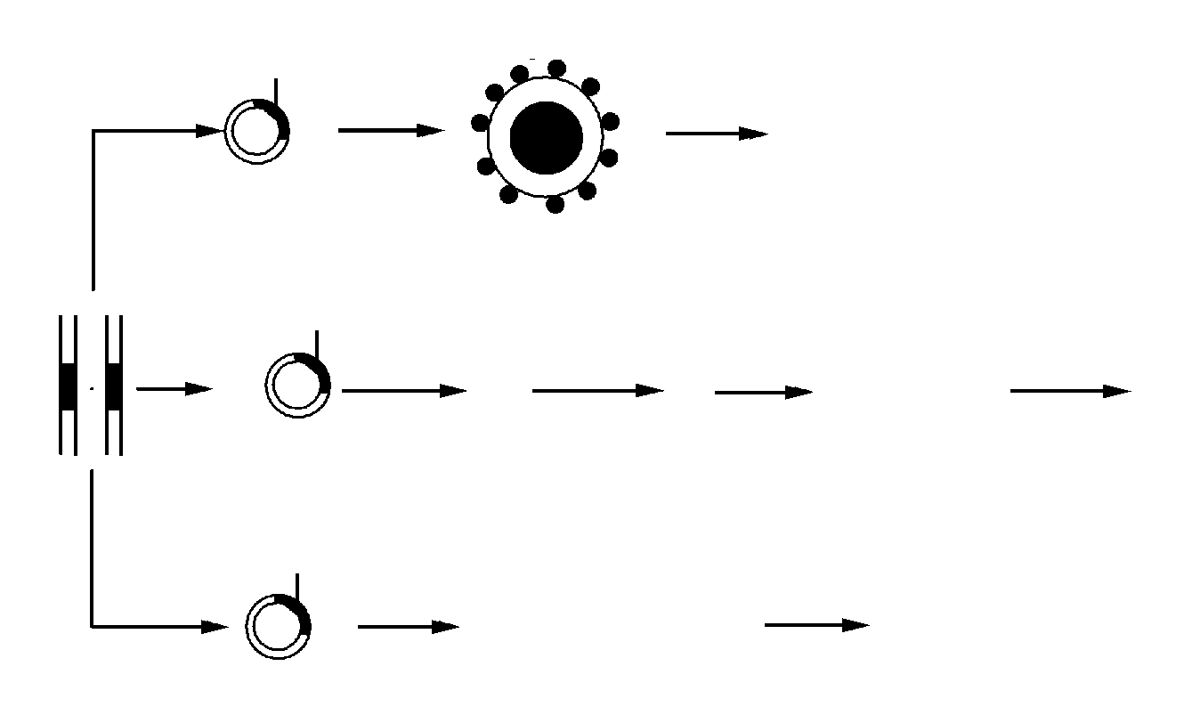
题：
目的基因
人的生长
激素基因
受精卵
转人生长激素基因牛
无限增殖调控
基因（prG）
导入
检测
筛选
体外培养
单克隆抗体
棉花受体细胞
抗虫棉
抗虫基因
重组Ti质粒
①
②
③
④
⑤
Ⅱ
Ⅲ
⑴在培育转人生长激素基因牛过程中，①过程需要的工具酶是限制酶、DNA连接酶，
②过程常用的方法是________。
⑵转人生长激素基因牛可通过分泌的乳汁来生产人生长激素，③过程培养到桑椹胚或
囊胚阶段，可以采用_____________技术，培育出多头相同的转基因犊牛。
⑶在抗虫棉培育过程中，④过程中的受体细胞如果采用愈伤组织细胞，与采用叶肉细
胞相比较，其优点是__________，⑤过程采用的技术是_______。
54．某城市近年一直强调走“绿色”发展之路，争创“绿色城市”。“绿色”的含义除了包括城市绿化、绿色生活方式与消费理念外，还包括尊重自然、保持生态平衡、高效利用资源等等。
Ⅰ．近年来该市通过引进观赏植物等使绿地总面积和人均绿地面积在逐年上升。你认
为大量引进非本地树种，可能会产生的后果是 。
Ⅱ．绿色城市的重要标志之一实现垃圾的“减量化、资源化和无害化”。下图是垃圾资
源化、无害处理的一种方案：

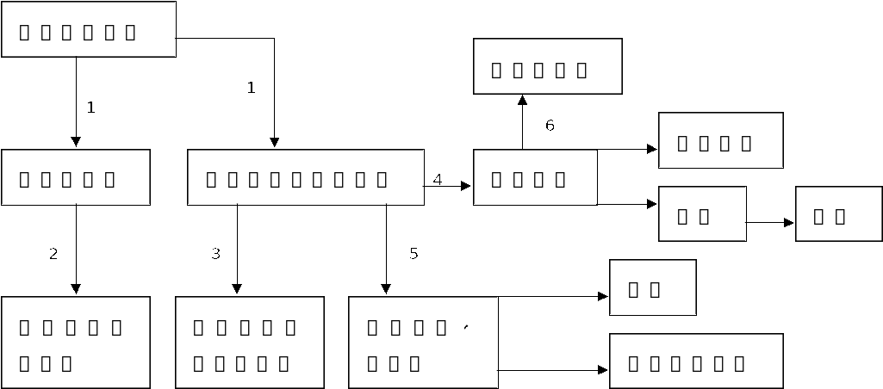
有机肥料
⑦

⑴该方案中④、⑤过程利用的生物属于生态系统的何种成分？ 。
⑵从对资源的利用角度看，④、⑤途径优于③途径的主要原因是什么？
⑶进行⑦过程的甲烷杆菌与酵母菌在细胞结构上的最主要区别是 。
⑷每一位市民都应该积极参与①、②过程，具体做法是 。
⑸该生态工程所研究或处理的对象是 。
55．假说－演绎法是在观察和分析基础上提出问题，通过推理和想像提出解释问题的假说，根据假说进行演绎推理，再通过实验检验演绎推理的科学方法。果蝇体表硬而长的毛称为刚毛，一个自然繁殖的直刚毛果蝇种群中，偶然出现了一只卷刚毛雄果蝇。请回答下列问题：
⑴卷刚毛性状是如何产生和遗传的呢？有一种假说认为这是亲代生殖细胞中X染色体上的基因发生显性突变，请尝试再写出两种假说： ， ，
⑵已知这只卷刚毛雄果蝇与直刚毛雌果蝇杂交，F₁全部直刚毛，F₁雌雄果蝇随机交配，F₂的表现型及比例是直刚毛雌果蝇：直刚毛雄果蝇∶卷刚毛雄果蝇＝2∶1∶1，此时最合理的假说是 ，依据这一假说进行演绎推理，设计一个最简单的验证实验，实验设计思路是 ，请绘出验证实验的遗传图解。

参考答案

1-10 DBBDA CDACD 11-20 DDBCB BBCDA
21-30 ADDBD DDACB
31-40 CACAC CBBCB
51．（10分 每空1分）⑴叶绿体基质 类囊体薄膜 ②③ 有可能
⑵右 不能 提高二氧化碳的浓度 ⑶C 25℃ 无
52．(10分)⑴骨髓瘤细胞 特异性强、灵敏度高
⑵蛋白质 基因 ⑶对人体的不良反应（或过敏反应等副作用）减少
53．（8分）⑴显微注射法 ⑵胚胎分割移植（胚胎分割和胚胎移植）
⑶全能性高 植物组织培养
54．（6分）Ⅰ．本地原有物种的生存受到威胁（或下降、锐减）（或本地生态系统的抵
抗力稳定性下降）
Ⅱ．⑴分解者 ⑵可以充分地利用垃圾中的物质，减少环境污染
⑶甲烷杆菌无成形的细胞核 ⑷将生活垃圾分类包装
⑸社会—经济—自然复合生态系统
55．(16分)⑴亲代生殖细胞中X染色体上基因发生隐性突变
亲代生殖细胞中常染色体上基因显性突变
Y染色体上基因发生突变
环境影响基因的表达
⑵亲代生殖细胞中X染色体上基因发生隐性突变

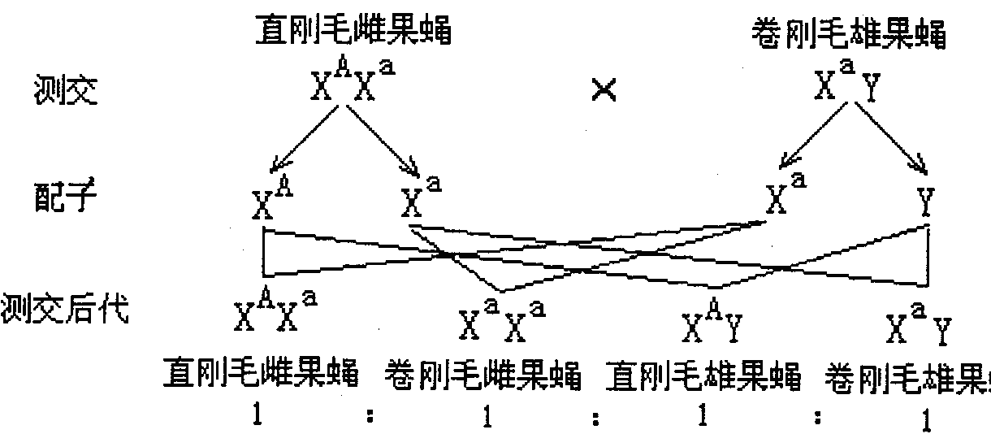
选择F₁中直刚毛雌果蝇与卷刚毛雄果蝇进行测交
基因型全部正确2分
表现型全部正确2分
格式及比例正确2分


w.w.w.k.s.5.u.c.o.m

